Тема мастер-класса «Новогодние поделки своими руками». Новогодняя гирлянда «Звезда».
Новогодняя гирлянда для украшения классной комнаты к утреннику
Цель и задачи: - развитие мелкой моторики и творческих способностей; - создать праздничное настроение, атмосферу праздника.
Подробное описание мастер-класса.
Из картона, ножниц, клея можно много смастерить - И открытку ко дню рождения, и для ёлки украшения, Для сестрички куклу, ёжика для брата – Будут они очень рады!
- От листа отрежь полоску:
Вот такой ширины – 45мм
И такой вот длины – 28см
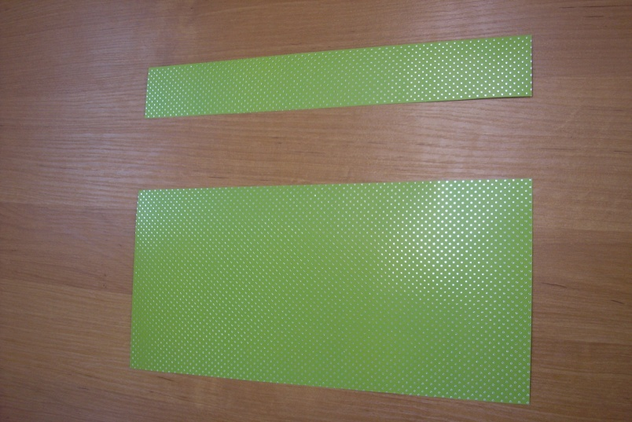

- Возьми фольгу длиной 15см и шириной 10,5см.
Кулёчком ты фольгу скрути,
Кончик звезды получи.
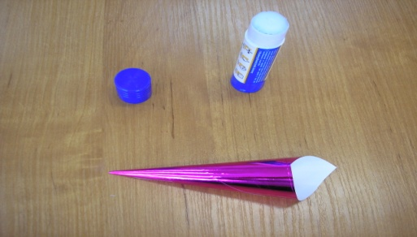

- Край разрежь на зубчики!
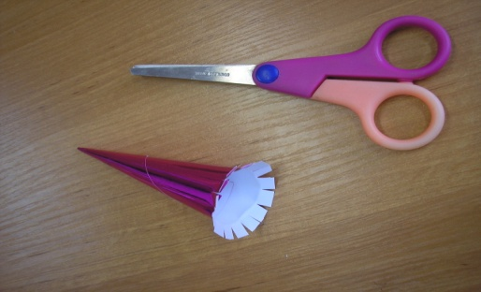

- На полоске ровно вырежи ты дырочки.
Нанизай в них кончики - можно цвета разного.

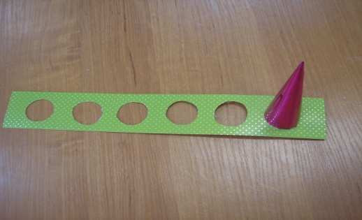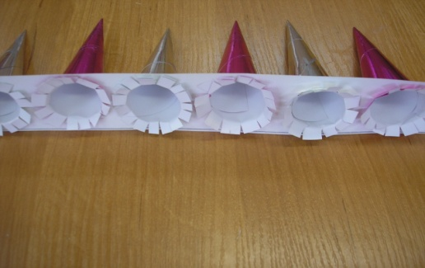
- Полоску такой же длины, ширины, но цвета другого возьми.
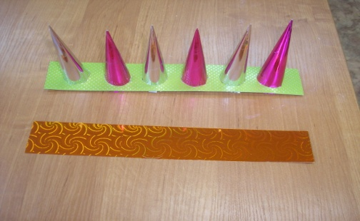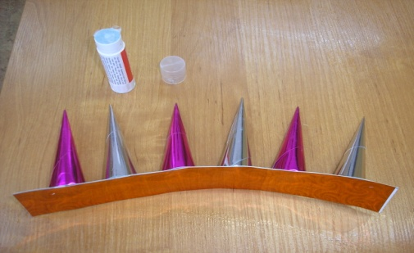

- Степлер ты возьми и концы скрепи. Вот какая чудная вышла у тебя Звезда шестиконечная.
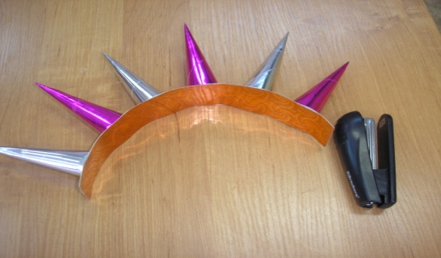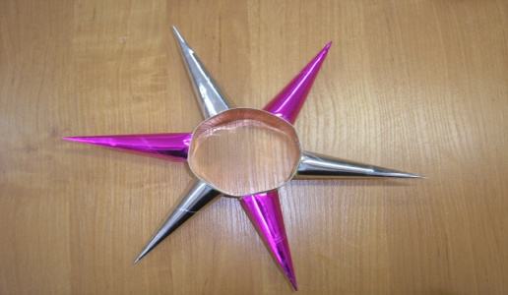
- Можно ленточкой скрепить и гирлянду смастерить.
Звёздочки, звёздочки вдалеке зажглись!
Пусть же эти звёздочки в комнате горят – радуют ребят!
